UBND HUYỆN NAM SÁCH  TRƯỜNG TH NAM HƯNG | CỘNG HÒA XÃ HỘI CHỦ NGHĨA VIỆT NAM  Độc lập - Tự do - Hạnh phúc
BÁO CÁO CHUYÊN ĐỀ
ỨNG DỤNG CÔNG NGHỆ AI TRONG VIỆC PHÁT TRIỂN KĨ NĂNG VIẾT
ĐOẠN VĂN NÊU Ý KIẾN CHO HỌC SINH LỚP 4
***********
Người thực hiện: Phan Thị Huyền C
Ngày thực hiện: 11 / 03/ 2025
Đơn vị trường: Tiểu học Nam Hưng

PHẦN 1: Lí do chọn chuyên đề
Trong chương trình giáo dục phổ thông 2018, môn Tiếng Việt ở bậc tiểu học không chỉ tập trung vào việc phát triển kỹ năng đọc hiểu mà còn nhấn mạnh việc hình thành và rèn luyện kỹ năng viết cho học sinh. Đặc biệt, viết đoạn văn nêu ý kiến là một kỹ năng quan trọng giúp học sinh diễn đạt quan điểm, suy nghĩ của mình một cách rõ ràng, mạch lạc.
Viết đoạn văn không chỉ giúp học sinh nâng cao khả năng ngôn ngữ, mà còn là cách để các em thể hiện tư duy phân tích, logic, sáng tạo và cá nhân hóa quan điểm của mình. Điều này góp phần vào việc phát triển các năng lực cốt lõi như tư duy phản biện, giao tiếp và hợp tác, những năng lực cần thiết để các em trở thành những công dân tự tin và sáng tạo trong tương lai. Việc học sinh có thể viết đoạn văn nêu ý kiến giúp các em hình thành thói quen suy nghĩ độc lập, dám bày tỏ quan điểm cá nhân, và học cách lập luận, bảo vệ ý kiến của mình. Đây là một kỹ năng quan trọng không chỉ trong học tập mà còn trong cuộc sống, giúp học sinh phát triển tư duy phản biện và khả năng giao tiếp hiệu quả.
Thực tế giảng dạy cho thấy, nhiều học sinh lớp 4 vẫn gặp khó khăn trong việc diễn đạt ý tưởng một cách logic, mạch lạc và đầy đủ. Các em thường thiếu vốn từ vựng, ngữ pháp chưa vững và còn lúng túng trong việc sắp xếp ý tưởng khi viết đoạn văn dẫn đến việc giảng dạy kỹ năng này gặp nhiều thách thức. Để giải quyết vấn đề này, ứng dụng công nghệ AI đã trở thành biện pháp hữu hiệu.
Công nghệ AI có khả năng hỗ trợ giáo viên trong nhiều khía cạnh của quá trình giảng dạy và học tập, đặc biệt là trong việc phát triển kỹ năng viết.
AI còn giúp giáo viên tiết kiệm thời gian trong việc chấm bài và phản hồi, đồng thời cho phép giáo viên theo dõi sự tiến bộ của học sinh một cách chính xác và chi tiết hơn. Với sự hỗ trợ của AI, giáo viên có thể dễ dàng cá nhân hóa nội dung giảng dạy, phù hợp với từng năng lực và nhu cầu học tập của học sinh.
Việc ứng dụng AI vào quá trình dạy học không chỉ đáp ứng nhu cầu đổi mới phương pháp giảng dạy theo chương trình giáo dục phổ thông 2018 mà còn mở ra nhiều cơ hội để học sinh phát triển kỹ năng ngôn ngữ một cách toàn diện hơn. AI có thể đóng vai trò là “người tư vấn” trực tiếp, giúp giáo viên chuẩn bị kế hoạch bài dạy nhanh hơn thông qua việc cung cấp phản hồi tức thời và hỗ trợ quá trình sáng tạo ý tưởng.
Với những lý do trên, tôi tin rằng việc nghiên cứu và triển khai chuyên đề này sẽ giúp giáo viên có một phương pháp giảng dạy hiện đại và sáng tạo hơn, đồng thời giúp học sinh cải thiện kỹ năng viết văn một cách toàn diện và hứng thú hơn trong học tập, góp phần thực hiện thành công mục tiêu đổi mới căn bản, toàn diện giáo dục và đào tạo.
PHẦN 2: Thực trạng
1) Thực trạng
Kỹ năng viết đoạn văn nêu ý kiến của học sinh còn nhiều hạn chế. Mặc dù học sinh đã được học các cấu trúc cơ bản về đoạn văn, nhưng khả năng diễn đạt ý kiến một cách mạch lạc, rõ ràng và thuyết phục chưa cao.
Cụ thể, học sinh thường gặp khó khăn trong việc phát triển ý tưởng cho đoạn văn. Khi yêu cầu trình bày quan điểm về một câu chuyện hoặc vấn đề, nhiều học sinh tỏ ra lúng túng, thiếu tự tin và chưa biết cách tổ chức các ý tưởng thành một bài viết có cấu trúc rõ ràng.
Ngoài ra, vốn từ vựng của học sinh còn hạn chế, dẫn đến việc diễn đạt ý kiến thường bị lặp lại hoặc không rõ ràng. Điều này làm giảm hiệu quả trong việc truyền tải ý tưởng của các em qua đoạn văn viết.
Một số học sinh còn gặp khó khăn trong việc lựa chọn từ ngữ và sử dụng câu sao cho hợp lý. Các lỗi về chính tả, ngữ pháp và ngữ nghĩa vẫn xuất hiện phổ biến trong các bài viết, làm ảnh hưởng đến chất lượng đoạn văn.
2) Khó khăn:
a. Khó khăn của giáo viên:
- Nhiều giáo viên chưa quen hoặc không có kinh nghiệm với việc tích hợp AI vào giảng dạy. Điều này gây khó khăn trong việc tìm kiếm, lựa chọn và sử dụng công cụ AI một cách hiệu quả để hỗ trợ quá trình dạy viết đoạn văn.
- Trong quá trình giảng dạy, giáo viên thường gặp khó khăn trong việc khuyến khích học sinh tự tin nêu ý kiến và phát triển ý tưởng một cách logic. Đối với học sinh lớp 4, việc hình thành một đoạn văn nêu ý kiến là một thách thức vì các em chưa có đủ kỹ năng tư duy phản biện, cũng như khả năng sắp xếp các luận điểm một cách mạch lạc.
- Giáo viên cũng gặp nhiều khó khăn trong việc hướng dẫn học sinh phát triển vốn từ và cách sử dụng ngữ pháp chính xác. Các bài viết của học sinh thường xuyên xuất hiện các lỗi chính tả và cấu trúc câu không đúng, trong khi giáo viên phải mất nhiều thời gian để chấm bài và cung cấp phản hồi cụ thể cho từng học sinh.
- Thời gian trên lớp dành cho việc hướng dẫn viết thường bị hạn chế, và việc theo sát từng học sinh để hỗ trợ phát triển kỹ năng viết gặp nhiều trở ngại. Điều này khiến việc cá nhân hóa giảng dạy gặp khó khăn, đặc biệt là với những học sinh có năng lực viết yếu hoặc trung bình.
- Một số giáo viên có thể cảm thấy khó khăn khi phải thay đổi hoặc điều chỉnh phương pháp giảng dạy truyền thống để tích hợp AI. Thay đổi này đòi hỏi giáo viên phải linh hoạt và mở lòng đón nhận công nghệ mới.
b) Khó khăn của học sinh:
* Khó khăn trong việc diễn đạt ý kiến rõ ràng và logic.
Học sinh lớp 4 còn đang trong giai đoạn phát triển khả năng ngôn ngữ và tư duy trừu tượng. Điều này dẫn đến việc nhiều em gặp khó khăn trong việc diễn đạt rõ ràng suy nghĩ, cảm xúc và lập luận của mình. Khi được yêu cầu nêu ý kiến về lý do yêu thích một câu chuyện, học sinh thường chỉ diễn đạt các suy nghĩ đơn giản, rời rạc hoặc thiếu kết nối giữa các ý tưởng. Ví dụ, thay vì giải thích rõ ràng lý do yêu thích nhân vật hoặc tình tiết câu chuyện, học sinh có thể chỉ nói: "Em thích câu chuyện vì nó hay," mà không biết làm thế nào để mở rộng ý tưởng hay đưa ra các dẫn chứng cụ thể.
* Thiếu ý tưởng khi trình bày lý do yêu thích một câu chuyện
Một trong những trở ngại lớn nhất là việc học sinh không biết cách tìm ra lý do thuyết phục để giải thích tại sao các em thích một câu chuyện cụ thể. Điều này có thể xuất phát từ việc thiếu kinh nghiệm đọc hiểu sâu, hoặc khó khăn trong việc kết nối giữa các sự kiện trong câu chuyện với cảm xúc và quan điểm cá nhân. Ví dụ, khi hỏi "Tại sao em thích câu chuyện này?" nhiều học sinh gặp khó khăn trong việc tìm ra lý do cụ thể, và thường chỉ trả lời với những lý do chung chung, không sâu sắc.
* Cấu trúc đoạn văn chưa mạch lạc, câu cú lủng củng
Một số học sinh gặp khó khăn trong việc tổ chức và sắp xếp các ý tưởng thành một đoạn văn có cấu trúc rõ ràng và mạch lạc. Câu cú trong đoạn văn thường bị lủng củng, thiếu sự liên kết logic giữa các câu hoặc các ý chính. Điều này dẫn đến việc đoạn văn trở nên rời rạc, không thuyết phục, và người đọc khó có thể theo dõi được ý kiến của học sinh. Ví dụ, học sinh có thể bắt đầu đoạn văn với một lý do yêu thích câu chuyện, nhưng sau đó chuyển sang mô tả câu chuyện mà không giải thích rõ ràng mối liên hệ giữa hai phần này.
PHẦN 3: Giải quyết vấn đề
1. Khái niệm viết đoạn văn nêu ý kiến
Viết đoạn văn nêu ý kiến là một hình thức viết giúp học sinh bày tỏ quan điểm, suy nghĩ hoặc cảm xúc của mình về một vấn đề hoặc một câu chuyện cụ thể. Trong đoạn văn nêu ý kiến, học sinh không chỉ cần thể hiện ý kiến cá nhân mà còn phải biết lập luận, đưa ra các dẫn chứng hợp lý để thuyết phục người đọc. Điều này đòi hỏi các em có khả năng phân tích, đánh giá sự việc một cách sâu sắc, đồng thời lựa chọn các cách diễn đạt rõ ràng và logic để bảo vệ quan điểm của mình.
Khác với các dạng viết văn khác như tả cảnh, tả người, hay kể chuyện, đoạn văn nêu ý kiến tập trung vào việc phát triển và bảo vệ một luận điểm. Học sinh phải biết cách sắp xếp ý tưởng theo một trình tự hợp lý, bắt đầu từ việc nêu rõ ý kiến của mình, sau đó giải thích và củng cố ý kiến đó bằng cách sử dụng các lập luận, dẫn chứng phù hợp. Đây là một kỹ năng phức tạp, đòi hỏi các em phải biết kết hợp giữa khả năng suy nghĩ logic và ngôn ngữ diễn đạt.
Ví dụ, khi yêu cầu học sinh viết đoạn văn nêu ý kiến về lý do các em yêu thích một câu chuyện, học sinh không chỉ dừng lại ở việc trả lời đơn giản như "Em thích câu chuyện này vì nó hay," mà phải giải thích thêm: "Em thích câu chuyện này vì nó mang lại cho em những bài học quý giá về tình bạn. Nhân vật chính trong câu chuyện đã vượt qua nhiều khó khăn để giúp đỡ bạn bè, điều đó làm em cảm thấy xúc động và ngưỡng mộ."
2. Tầm quan trọng của kỹ năng viết đoạn văn nêu ý kiến trong chương trình giáo dục
Kỹ năng viết đoạn văn nêu ý kiến có vai trò quan trọng trong việc phát triển tư duy toàn diện của học sinh, đặc biệt trong giai đoạn giáo dục tiểu học. Theo chương trình giáo dục phổ thông 2018, kỹ năng này không chỉ giúp học sinh phát triển khả năng suy nghĩ phản biện mà còn tăng cường kỹ năng giao tiếp, lập luận và diễn đạt mạch lạc. Việc học sinh biết cách thể hiện ý kiến cá nhân sẽ giúp các em trở nên tự tin hơn trong giao tiếp, đồng thời rèn luyện khả năng phân tích, đánh giá các tình huống, câu chuyện hay vấn đề xảy ra trong đời sống hàng ngày.
Phát triển tư duy phản biện: Khi viết đoạn văn nêu ý kiến, học sinh phải suy nghĩ kỹ càng để xác định được quan điểm của mình, đồng thời phải tìm ra các lý lẽ, dẫn chứng để chứng minh cho quan điểm đó. Điều này rèn luyện cho các em tư duy phản biện – khả năng đánh giá, phân tích các thông tin và ý tưởng từ nhiều góc độ khác nhau trước khi đưa ra kết luận.
Khả năng suy luận và diễn đạt mạch lạc: Việc viết đoạn văn nêu ý kiến đòi hỏi học sinh phải sắp xếp ý tưởng một cách có hệ thống, từ việc trình bày ý kiến, lập luận, đến việc sử dụng dẫn chứng. Điều này không chỉ giúp các em có tư duy tổ chức tốt hơn mà còn giúp phát triển khả năng diễn đạt mạch lạc, rõ ràng.
Tăng cường kỹ năng phân tích và bày tỏ cảm xúc: Khi học sinh viết về lý do yêu thích một câu chuyện, các em không chỉ cần mô tả những chi tiết về nội dung mà còn phải phân tích và nêu cảm xúc cá nhân về câu chuyện đó. Điều này khuyến khích các em suy nghĩ sâu hơn về các tác phẩm văn học, hiểu rõ hơn về các giá trị, ý nghĩa mà các tác phẩm mang lại, từ đó giúp phát triển khả năng phân tích và bày tỏ cảm xúc một cách chân thành và có chiều sâu.
Kỹ năng viết đoạn văn nêu ý kiến còn là nền tảng quan trọng giúp học sinh chuẩn bị cho các cấp học cao hơn, nơi các em sẽ phải thực hiện những bài viết phân tích, lập luận phức tạp hơn. Ngoài ra, kỹ năng này còn có ý nghĩa quan trọng trong cuộc sống thực tế, khi mỗi cá nhân đều cần biết cách trình bày ý kiến của mình một cách thuyết phục trong các tình huống giao tiếp hàng ngày.
3. Các biện pháp áp dụng chuyên đề
3.1. Biện pháp 1: Nghiên cứu kĩ dạng bài viết đoạn văn nêu ý kiến trong chương trình sách giáo khoa Tiếng Việt 4.
Trước khi vào dạy dạng bài Viết đoạn văn nêu ý kiến việc đầu tiên cần làm là nghiên cứu kĩ chương trình sách giáo khoa Tiếng Việt 4 và đặc biệt là các bài viết đoạn văn nêu ý kiến trong chương trình môn Tiếng Việt lớp 4, cụ thể như sau:
Học kì I: có 4 tiết Tiếng Việt viết đoạn văn nêu ý kiến và được phân bố vào tuần 1, tuần 2, tuần 3.
- Tuần 1: Tiết 1: Tìm hiểu đoạn văn nêu ý kiến
- Tuần 2: Tiết 2: Tìm ý cho đoạn văn nêu ý kiến
Đề 1: Viết đoạn văn nêu lí do yêu thích một câu chuyện về tình cảm gia đình mà em đã đọc, đã nghe.
Đề 2: Viết đoạn văn nêu lí do yêu thích một câu chuyện về các con vật mà em đã đọc, đã nghe.
- Tiết 3: Viết đoạn văn nêu ý kiến
Đề 3: Viết đoạn văn nêu lí do yêu thích một câu chuyện mà em đã đọc, đã nghe.
- Tuần 3: Tiết 4: Trả bài viết đoạn văn nêu ý kiến.
Học kì II: có 2 tiết Tiếng Việt viết đoạn văn nêu ý kiến và được phân bố vào tuần 24 và tuần 25
- Tuần 24: Tiết 1: Viết đoạn văn nêu ý kiến
Đề 4: Viết đoạn văn nêu lí do yêu thích một câu chuyện về tình yêu thương hoặc lòng biết ơn.
- Tuần 25: Tiết 2: Trả bài viết đoạn văn nêu ý kiến.
Sau đó nghiên cứu kĩ các nội dung sau:
* Thứ nhất: Nghiên cứu kĩ mục tiêu của các bài học viết đoạn văn nêu ý kiến.
* Thứ hai: Phân tích cấu trúc bài học và sách giáo khoa:
- Tìm hiểu cấu trúc dạng bài nêu ý kiến: Phân tích kỹ cấu trúc bài học trong sách giáo khoa. Dạng bài viết nêu ý kiến thường yêu cầu học sinh trình bày ý kiến cá nhân về một chủ đề hoặc câu chuyện, bao gồm các phần: nêu ý kiến, giải thích lý do, dẫn chứng và kết luận.
- Nghiên cứu các ví dụ trong sách giáo khoa: Đọc kỹ các đoạn văn mẫu hoặc bài viết mẫu trong sách giáo khoa lớp 4 để hiểu cách thức tổ chức ý kiến, cách trình bày lập luận và dẫn chứng.
* Thứ ba: Lựa chọn chủ đề và nội dung giảng dạy phù hợp
- Lựa chọn các chủ đề dễ tiếp cận: Chọn các chủ đề hoặc câu chuyện gần gũi, dễ hiểu, phù hợp với lứa tuổi học sinh lớp 4.
- Sắp xếp nội dung giảng dạy: Sắp xếp các nội dung chính của bài học như: giải thích khái niệm đoạn văn nêu ý kiến, cách nêu quan điểm và dẫn chứng, sau đó là hướng dẫn thực hành.
* Thứ tư: Chuẩn bị phương pháp giảng dạy phù hợp
- Giải thích rõ ràng khái niệm đoạn văn nêu ý kiến: Giải thích cho học sinh hiểu rõ về đoạn văn nêu ý kiến là gì, làm thế nào để đưa ra quan điểm và bảo vệ ý kiến của mình.
- Dùng ví dụ trực quan: Sử dụng các đoạn văn mẫu trong sách hoặc tự tạo các ví dụ cụ thể, dễ hiểu để minh họa cách nêu ý kiến rõ ràng và lập luận thuyết phục.
- Tổ chức hoạt động nhóm: Cho học sinh thảo luận nhóm về các chủ đề đơn giản, sau đó yêu cầu các em trình bày ý kiến của nhóm trước lớp để học sinh làm quen với việc bày tỏ quan điểm.
* Thứ năm: Dự đoán khó khăn của học sinh và đưa ra giải pháp
- Khó khăn trong việc tổ chức ý kiến: Dự đoán rằng học sinh lớp 4 có thể gặp khó khăn trong việc sắp xếp và tổ chức các ý kiến theo một trình tự logic. Để giải quyết, có thể hướng dẫn học sinh lập dàn ý trước khi viết và cung cấp mẫu dàn ý để học sinh làm theo.
- Khó khăn trong việc lập luận: Nhiều học sinh có thể chưa quen với việc đưa ra lý lẽ để bảo vệ quan điểm của mình. Giáo viên cần cung cấp các ví dụ về cách lập luận đơn giản, dễ hiểu và gợi ý cho học sinh cách đưa ra bằng chứng hoặc dẫn chứng từ câu chuyện.
* Thứ sáu: Thiết kế kế hoạch bài dạy chi tiết
- Lên kế hoạch giảng dạy cụ thể: Thiết kế một kế hoạch bài dạy chi tiết, bao gồm các hoạt động: giải thích lý thuyết, phân tích ví dụ, hướng dẫn lập dàn ý và thực hành viết đoạn văn.
- Chia nhỏ bài học thành các bước cụ thể: Để giúp học sinh hiểu rõ, chia bài học thành các bước nhỏ như: nêu ý kiến, tìm lý do, đưa ra dẫn chứng và kết luận. Mỗi bước đều cần có thời gian giải thích và hướng dẫn cụ thể.
* Thứ bảy: Sử dụng công cụ hỗ trợ giảng dạy
- Sử dụng bảng minh họa hoặc sơ đồ tư duy.
- Ứng dụng công nghệ AI trong hỗ trợ viết: Sử dụng các phần mềm AI hỗ trợ gợi ý ý tưởng hoặc kiểm tra cách viết, từ đó giúp học sinh phát triển kỹ năng tự lập luận và hoàn thiện đoạn văn cho học sinh.
3.2. Biện pháp 2: Hướng dẫn học sinh xác định các bước viết đoạn văn nêu ý kiến:
Sau khi nghiên cứu kĩ chương trình sách giáo khoa rồi tôi giúp học sinh xác định các bước viết đoạn văn nêu ý kiến như sau:
* Bước 1: Mở đầu:
- Tôi hướng dẫn dẫn học sinh cần giới thiệu về câu chuyện ( tên câu chuyện, tên tác giả) và ý kiến chung về câu chuyện.
- Tôi thường hướng dẫn học sinh sử dụng các từ nêu ý kiến chung về câu chuyện như: ........... để lại ấn tượng sâu sắc........ lôi cuốn ngay từ lần đọc đầu tiên, ...... vẫn thích,........., đầy thú vị............
* Bước 2: Triển khai:
- Tôi hướng dẫn học sinh nêu một số lí do yêu thích câu chuyện (ít nhất là nêu 3 lí do ví dụ: bài học sâu sắc của từ câu chuyện, nhân vật hấp dẫn, chi tiết cảm động,...) kèm theo dẫn chứng cụ thể giúp người đọc hiểu rõ lí do yêu thích câu chuyện.
- Vì học sinh hay nhầm lẫn giữa việc nêu lí do em thích câu chuyện thành kể lại đầu đuôi câu chuyện nên tôi hướng dẫn các em khi viết các câu văn cần thêm các từ ngữ nối vào để thể hiện cách nêu lí do như: Ban đầu, tôi thích câu chuyện bởi.................., về sau, càng đọc tôi càng thấy yêu thích nhân vật .................., rồi sau đó, tôi rưng rưng xúc động, .................... , thế nên ,.............., cái kết của câu chuyện cũng thật tuyệt vời........
* Bước 3: Kết thúc:
- Khẳng định lại ý kiến đã nêu về câu chuyện.
- Tôi thường hướng dẫn các em một số cách kết thúc như sau:
+ Kết thúc với cảm xúc tích cực:
"Dù câu chuyện đã kết thúc, nhưng niềm vui/sự thích thú mà nó mang lại vẫn còn đọng mãi trong em."
"Mỗi khi nghĩ về câu chuyện, em lại cảm thấy như mình được sống trong thế giới cổ tích ấy một lần nữa."
“ ...... gấp trang sách lại rồi mà hình ảnh nhân vật............ vẫn in đậm trong tâm trí em............”
“ Tuy đã đọc câu chuyện nhiều lần nhưng mỗi lần đọc lại tôi vẫn thấy thích thú.”
+ Kết thúc với một lời khuyên:
“Nếu bạn chưa đọc câu chuyện này, hãy thử đọc để cảm nhận những điều tuyệt vời như tôi nhé!”
3.3. Biện pháp 3: Sử dụng công cụ AI hỗ trợ gợi ý ý tưởng
Ví dụ: Khi chuẩn bị dạy bài : Viết: Tìm ý cho đoạn văn nêu ý kiến (SGK TV4 tập 1 trang 19) tôi đã tiến hành như sau:
- Bước 1: Nhắc học sinh chuẩn bị bài từ hôm trước
- Bước 2: Sử dụng ChatGPT để chuẩn bị các bài cụ thể theo 2 đề bài mà SGK đưa ra như dưới hình:
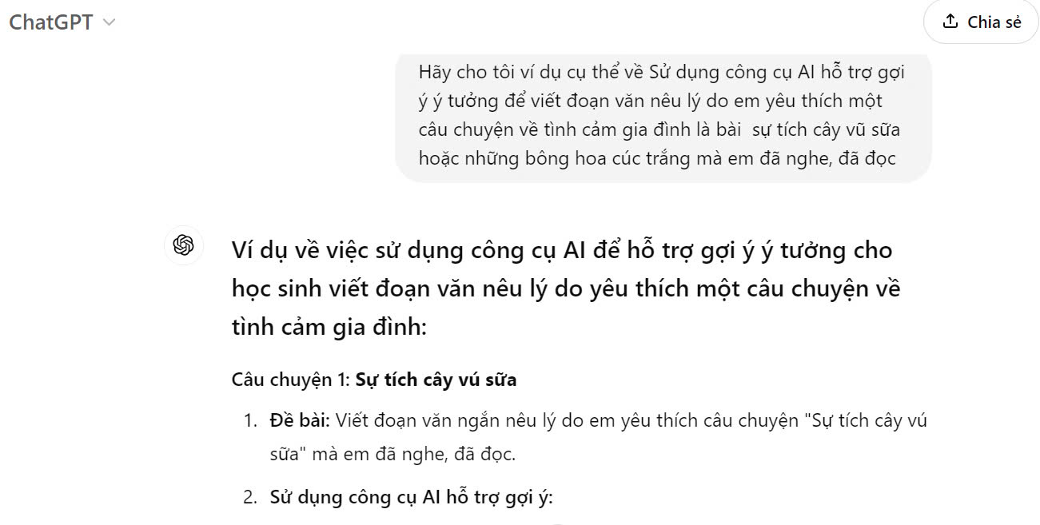

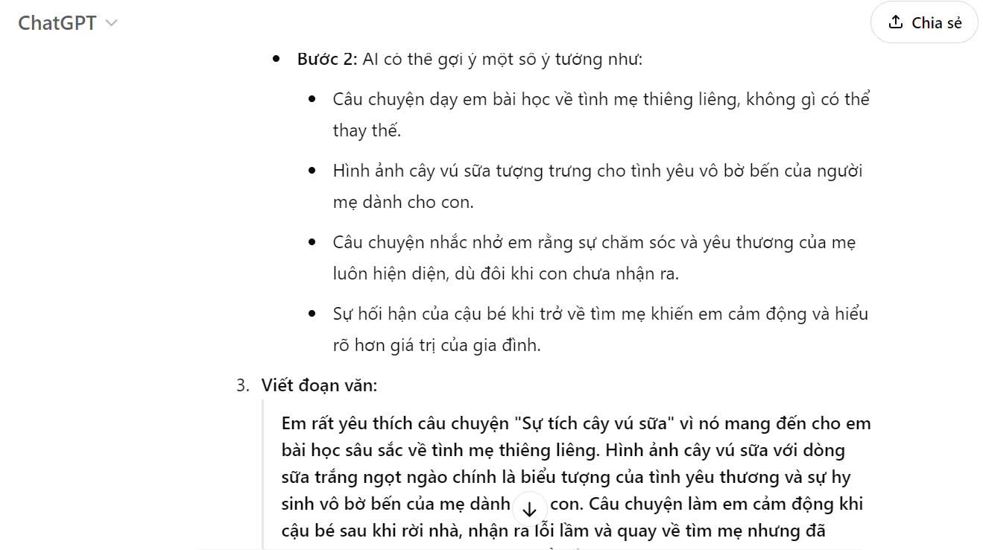
Đề 1: Viết đoạn văn nêu lí do yêu thích một câu chuyện về tình cảm gia đình mà em đã đọc, đã nghe.
Mẫu 1: Em rất yêu thích câu chuyện Sự tích cây vú sữa vì nó mang đến bài học sâu sắc về tình cảm gia đình. Câu chuyện kể về một cậu bé vì ham chơi mà làm mẹ buồn lòng, rồi giận dỗi bỏ nhà ra đi. Trong suốt thời gian ấy, người mẹ không ngừng chờ đợi con trong nỗi đau và sự mong nhớ khôn nguôi. Khi cậu bé trở về, không thấy mẹ đâu, chỉ thấy một cây lạ với những trái xanh căng tròn, bên trong chứa dòng sữa ngọt ngào. Đó chính là mẹ cậu đã hóa thành cây vú sữa để vẫn được yêu thương, che chở con theo một cách đặc biệt. Hình ảnh dòng sữa trắng thơm ngon từ quả vú sữa như nhắc nhở rằng tình mẹ luôn dịu dàng, bao dung và bất tận. Câu chuyện khiến em cảm động sâu sắc và hiểu rằng, tình cảm gia đình, đặc biệt là tình mẹ, là điều thiêng liêng nhất mà em cần trân trọng. Mỗi khi đọc lại câu chuyện, em càng thêm yêu thương mẹ và luôn cố gắng ngoan ngoãn, không làm mẹ buồn lòng.
Mẫu 2: Em rất yêu thích câu chuyện Sự tích cây vú sữa vì nó mang đến bài học sâu sắc về tình cảm gia đình. Câu chuyện kể về tình yêu thương bao la của người mẹ dành cho đứa con trai nghịch ngợm, không nghe lời. Dù đứa con bỏ đi, người mẹ vẫn chờ đợi trong đau khổ và cuối cùng hóa thành cây vú sữa để mãi mãi bên con. Em cảm động trước hình ảnh dòng sữa ngọt ngào từ cây vú sữa, tượng trưng cho tình mẫu tử thiêng liêng, bất diệt. Câu chuyện nhắc nhở em luôn biết yêu thương và trân trọng cha mẹ, bởi tình cảm gia đình là điều quý giá nhất trên đời.

Với ý tưởng như trên tôi dướng dẫn cho học sinh viết, nếu còn những em chậm hơn vẫn bí từ và chưa thể diễn đạt được thì tôi tiếp tục sử dụng ChatGPT để cho những gợi ý sát hơn, cụ thể hơn để các em tham khảo và viết như sau:
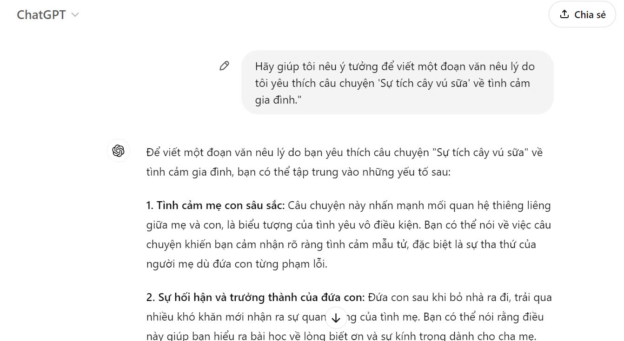
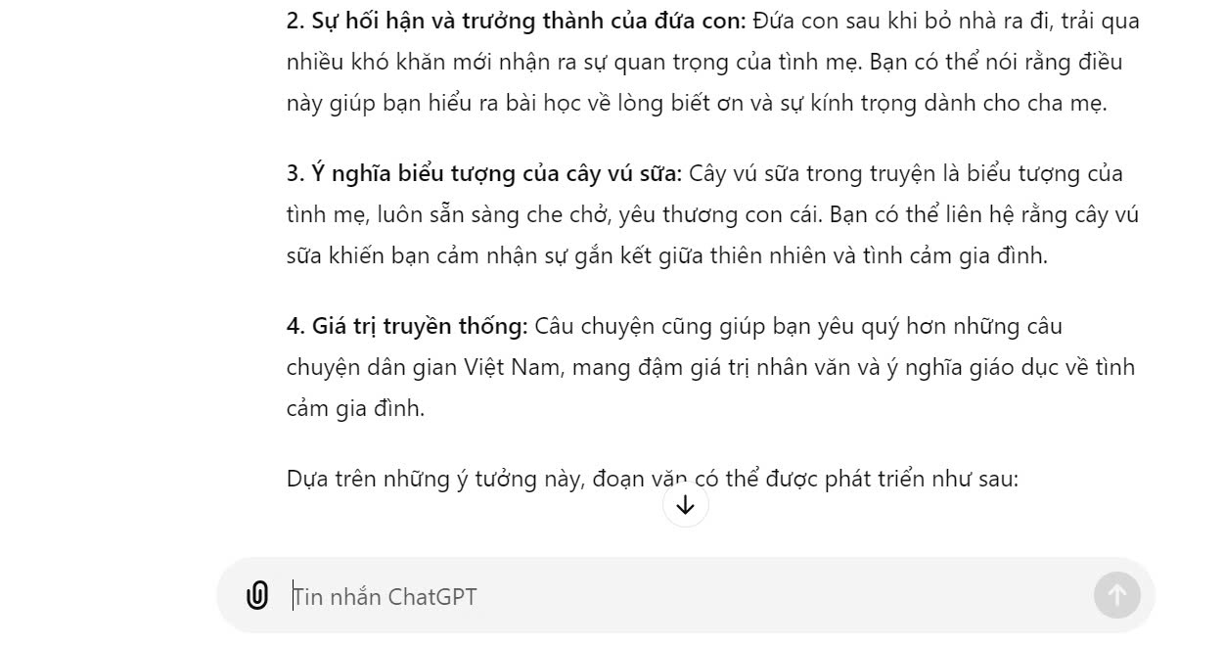
Như vậy có thể chọn bất kì câu chuyện nào về tình cảm gia đình để nhờ ChatGPT hỗ trợ các ý như trên, thời gian chưa đến 2 phút chatGPT đã cho một gợi ý rất hay và đầy đủ.
3.4. Biện pháp 4: Sử dụng AI để mở rộng vốn từ vựng và cải thiện câu văn
Ví dụ : Tôi có thể nhờ AI gợi ý để mở rộng vốn từ như sau:
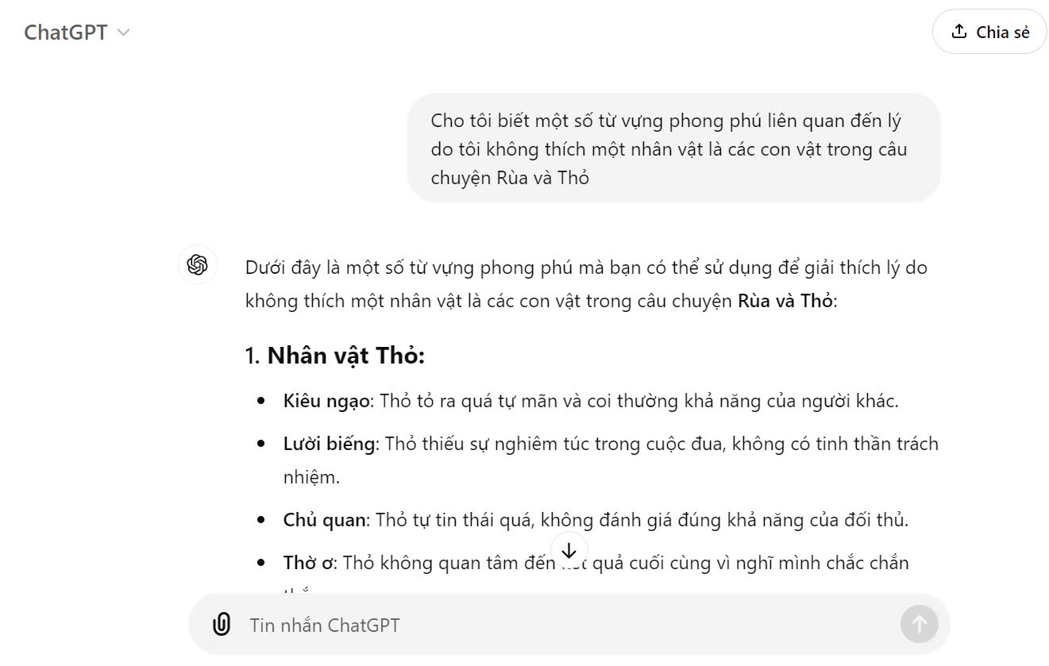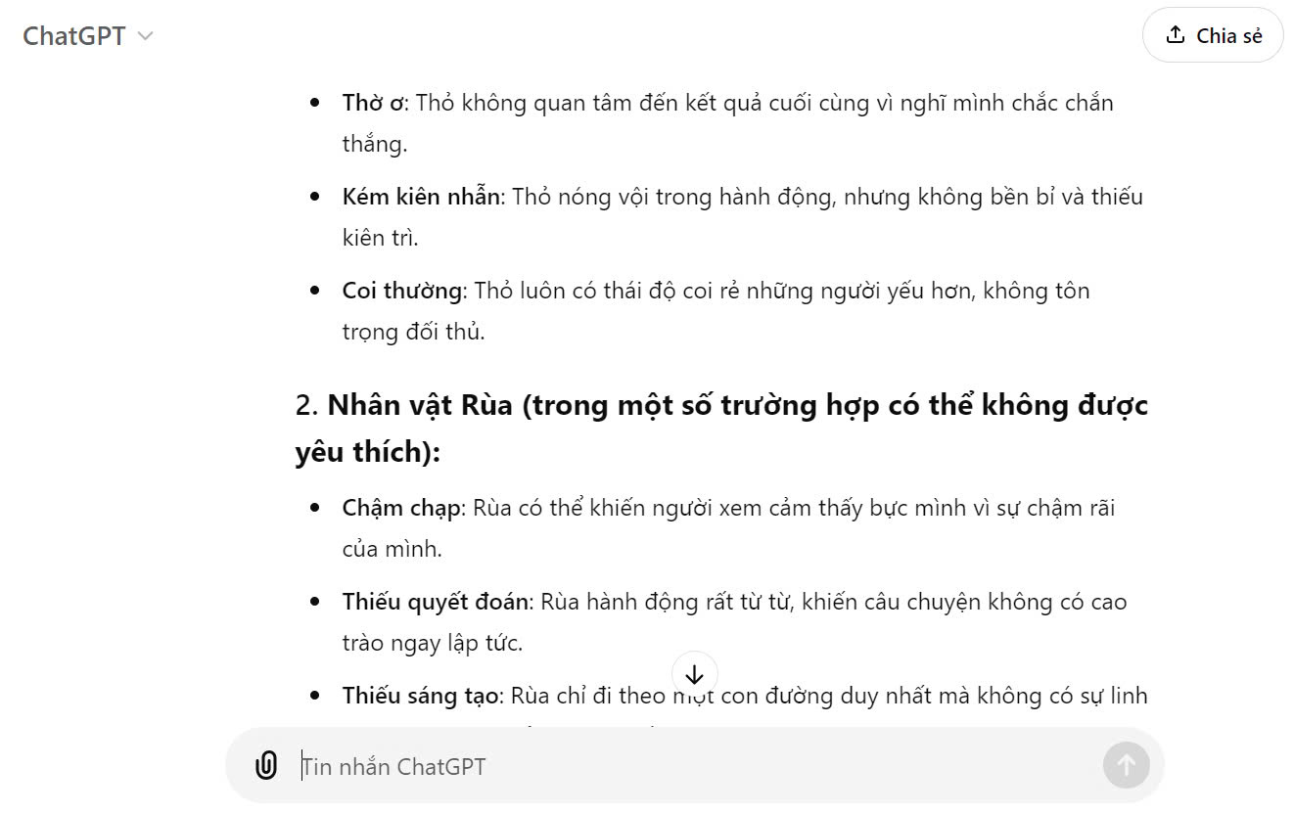
Bên cạnh đó còn có nhiều học sinh viết những câu văn lủng củng, lặp từ, tôi sẽ dùng ChatGPT để giúp các em cải thiện câu văn đó như sau:
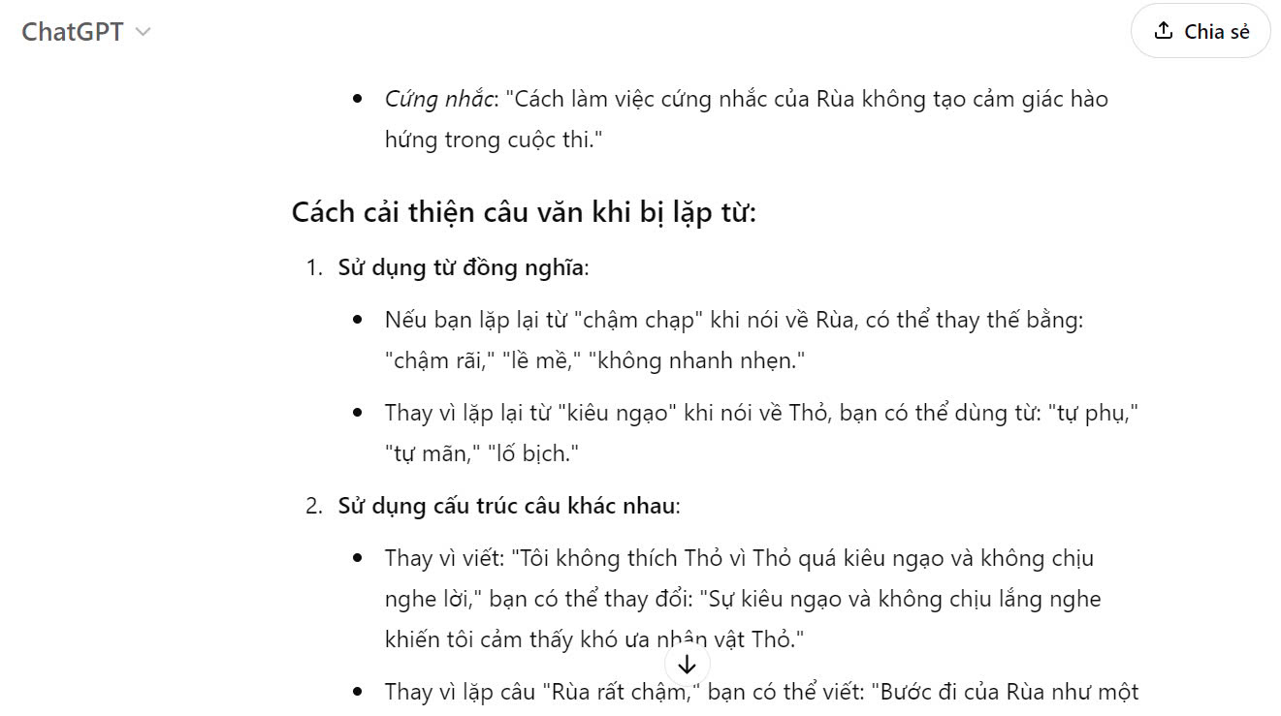
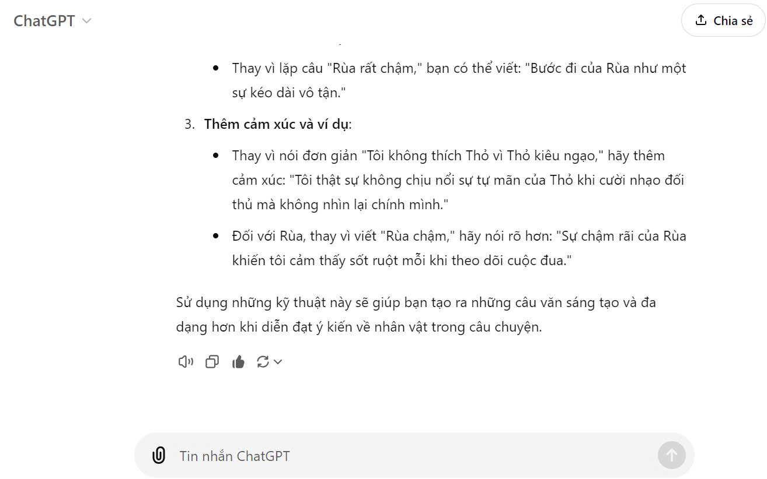
Như vậy để giúp học sinh mở rộng vốn từ và cải thiện câu văn thì sử dụng ChatGPT sẽ rất nhanh và hiệu quả, tiết kiệm thời gian rất nhiều.

3.5. Biện pháp 5: Ứng dụng AI để tạo khung dàn ý cho đoạn văn
Như vậy sau khi học sinh có ý tưởng, có vốn từ rồi tôi giúp học sinh viết đoạn văn có cấu trúc rõ ràng và mạch lạc hơn.
Cách thực hiện như sau:
Tôi đặt câu lệnh yêu cầu AI hỗ trợ để tạo khung dàn ý cho đoạn văn để từ đó hướng dẫn học sinh viết được đoạn văn đủ ý mà ý nghĩa sâu sắc.
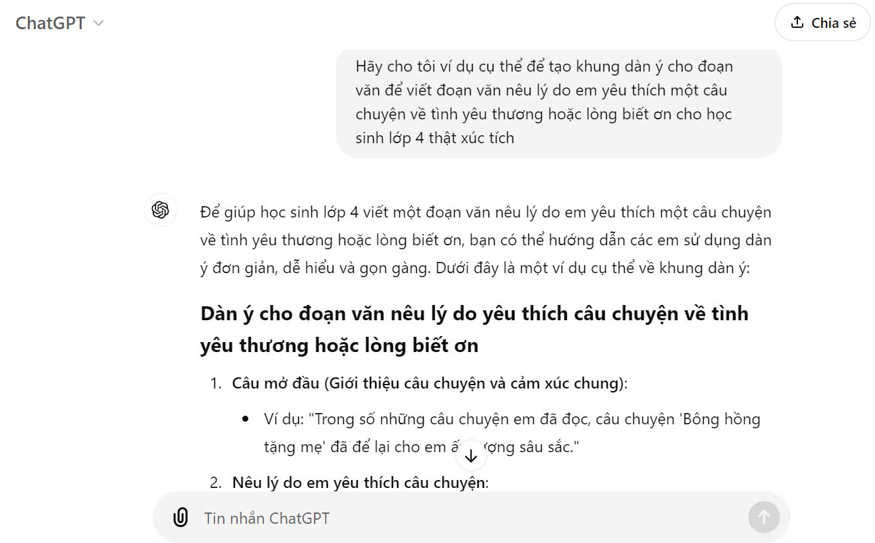
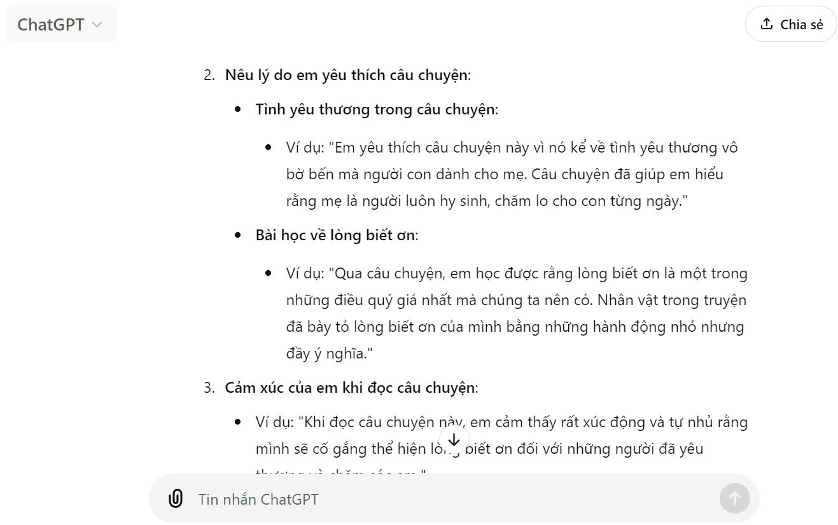
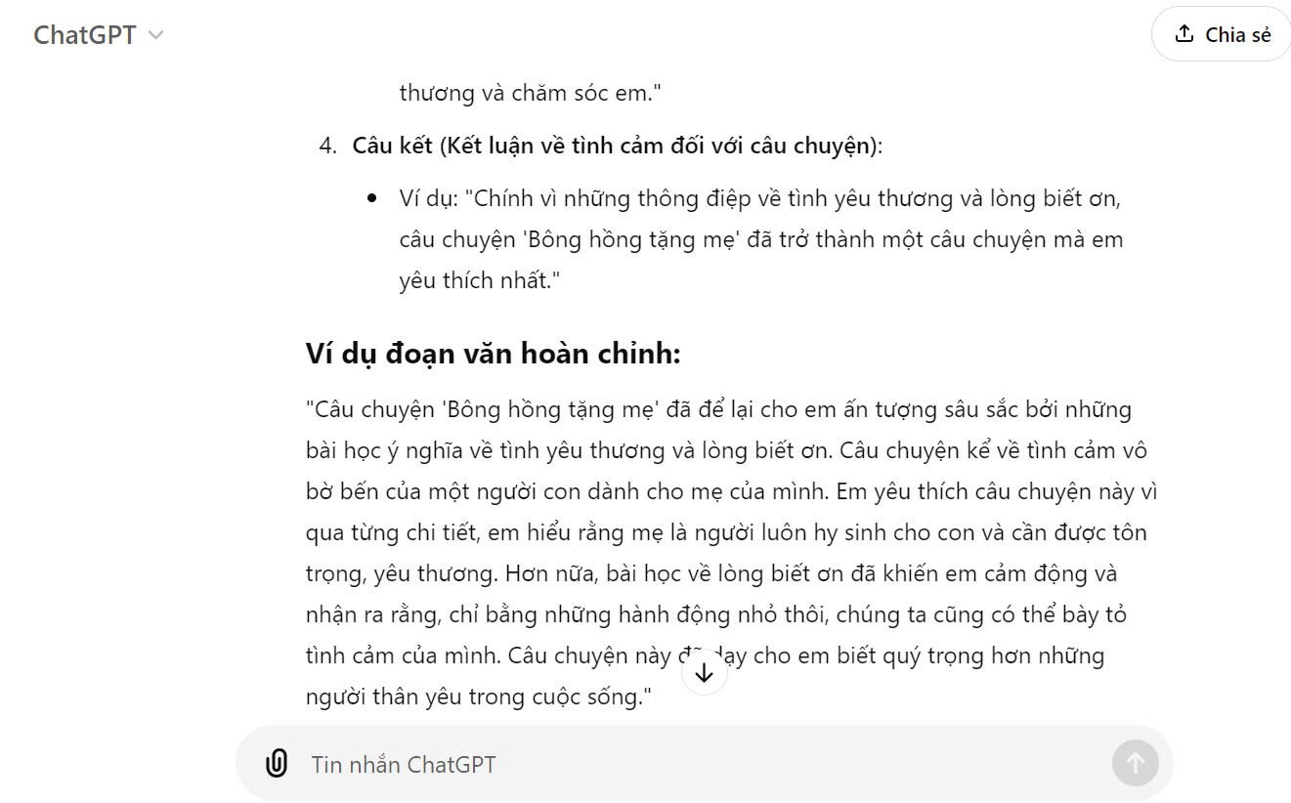
3.6. Biện pháp 6: Tạo ngân hàng đoạn văn mẫu với sự hỗ trợ từ AI
Mục đích của phương pháp này là tôi dùng AI để cung cấp cho các em học sinh nguồn tài liệu tham khảo phong phú để học sinh học hỏi cách viết đoạn văn từ những ví dụ cụ thể.
Tôi đã thực hiện như sau:
Tôi sử dụng AI để tạo ra nhiều đoạn văn mẫu về các câu chuyện khác nhau, dựa trên các chủ đề và lý do yêu thích mà học sinh lớp 4 quan tâm. Ngân hàng đoạn văn mẫu sẽ cung cấp cho học sinh những ví dụ cụ thể về cách trình bày ý kiến rõ ràng, mạch lạc và thuyết phục. Điều này giúp học sinh học hỏi từ các ví dụ có sẵn và dễ dàng áp dụng vào bài viết của mình.
Tôi cung cấp những đoạn văn mẫu này cho HS dưới nhiều hình thức như là phát cho các nhóm cùng đọc hoặc gọi đại diện các nhóm đọc hoặc cũng có khi tôi làm thành video có sử dụng hình ảnh AI của GV đọc những đoạn văn này để thu hút HS tiếp thu những đoạn văn đó.
Ví dụ: Đoạn văn mẫu từ AI:
“Em yêu thích câu chuyện 'Dế Mèn phiêu lưu ký' vì nó kể về hành trình trưởng thành của Dế Mèn, một nhân vật luôn dũng cảm và sẵn sàng đối mặt với những thử thách khó khăn. Những bài học về sự kiên nhẫn và lòng dũng cảm mà Dế Mèn mang lại khiến em cảm thấy rất ấn tượng và khâm phục.”
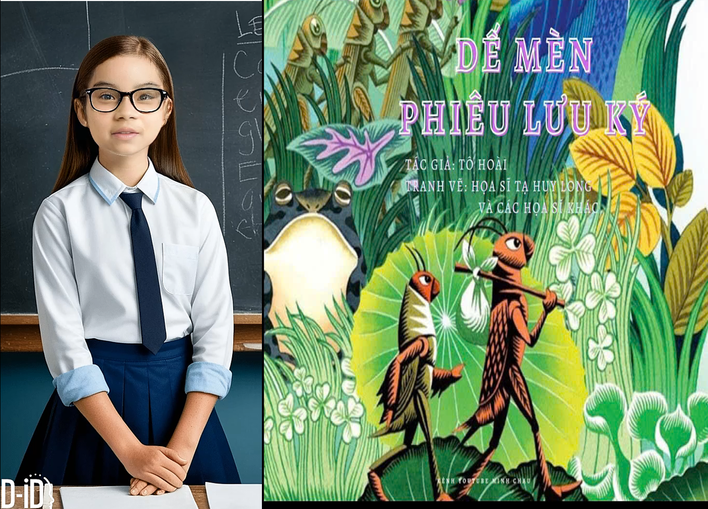


Đề 2: Viết đoạn văn nêu lí do yêu thích một câu chuyện về các con vật mà em đã đọc, đã nghe.
Mẫu 1: Em rất yêu thích câu chuyện Dế Mèn phiêu lưu ký của nhà văn Tô Hoài vì câu chuyện không chỉ hấp dẫn mà còn chứa đựng nhiều bài học ý nghĩa. Câu chuyện kể về hành trình trưởng thành của chú Dế Mèn - một chú dế thông minh, mạnh mẽ nhưng đôi lúc kiêu ngạo. Những cuộc phiêu lưu đầy thú vị, như lần Dế Mèn giúp Dế Trũi thoát khỏi khó khăn hay bài học từ sự mất mát của Dế Choắt, đã khiến em vừa thích thú vừa cảm động. Em ấn tượng nhất với hình ảnh Dế Mèn can đảm vượt qua thử thách, từ một chú dế non nớt trở thành người biết suy nghĩ và sống có trách nhiệm. Qua câu chuyện, em học được rằng mỗi chúng ta cần biết lắng nghe, chia sẻ và giúp đỡ những người xung quanh. Sự trưởng thành của Dế Mèn là tấm gương để em rèn luyện bản thân, không ngừng phấn đấu và sống thật tốt.
Mẫu 2: Em rất yêu thích câu chuyện Rùa và Thỏ vì bài học sâu sắc mà câu chuyện mang lại. Câu chuyện kể về cuộc thi chạy giữa chú Thỏ nhanh nhẹn, tự cao và chú Rùa chậm chạp, kiên trì. Thỏ vì quá chủ quan, mải mê ngủ quên, còn Rùa nhờ sự bền bỉ, quyết tâm mà đã giành chiến thắng. Em ấn tượng với hình ảnh chú Rùa chậm rãi nhưng không bao giờ bỏ cuộc, từng bước tiến lên phía trước dù biết mình yếu thế hơn. Câu chuyện nhắc nhở em rằng, không nên kiêu ngạo như Thỏ mà cần học tính khiêm tốn và chăm chỉ. Chính sự kiên trì, nhẫn nại của Rùa đã truyền cho em động lực vượt qua khó khăn trong học tập và cuộc sống. Đọc câu chuyện, em không chỉ thấy thú vị bởi các nhân vật mà còn hiểu thêm giá trị của sự cố gắng bền bỉ, dù ở bất kỳ hoàn cảnh nào.
Đề 4: Viết đoạn văn nêu lí do yêu thích một câu chuyện về tình yêu thương hoặc lòng biết ơn.
Em rất yêu thích câu chuyện Bông hồng tặng mẹ vì nó truyền tải thông điệp sâu sắc về tình yêu thương và lòng biết ơn đối với cha mẹ. Câu chuyện kể về một cậu bé nghèo khao khát tặng mẹ một bông hồng nhân Ngày của Mẹ. Dù không có tiền, cậu đã nỗ lực giúp bà cụ bán hoa và cuối cùng nhận được bông hồng như món quà dành tặng mẹ. Hình ảnh cậu bé nâng niu bông hồng đầy trân trọng khiến em cảm động và suy nghĩ nhiều về tình cảm mà mình dành cho mẹ. Qua câu chuyện, em hiểu rằng lòng biết ơn không cần thể hiện bằng những món quà đắt tiền, mà chỉ cần những hành động chân thành cũng đủ để làm cha mẹ hạnh phúc. Câu chuyện giúp em nhận ra rằng em cần yêu thương, quan tâm và trân trọng mẹ nhiều hơn, bởi mẹ luôn hy sinh thầm lặng để dành những điều tốt đẹp nhất cho em.

III. CÁCH THỨC, QUÁ TRÌNH ÁP DỤNG:
1. Chuẩn bị trước khi áp dụng AI trong dạy học
+ Xác định mục tiêu bài học: Tôi xác định rõ mục tiêu của việc ứng dụng AI trong tiết học. Cụ thể, học sinh cần nắm vững kỹ năng viết đoạn văn nêu ý kiến từ đó phát triển tư duy phản biện và khả năng diễn đạt quan điểm.
+ Lựa chọn công cụ AI phù hợp: Tôi lựa chọn các công cụ AI như ChatGPT, Grammarly, hay các phần mềm phân tích văn bản, hỗ trợ viết, có khả năng cung cấp gợi ý từ vựng, câu cú, hoặc chỉnh sửa văn bản.
+ Chuẩn bị tài liệu học tập: Tài liệu cần được điều chỉnh phù hợp với trình độ lớp 4. Các câu chuyện mẫu, bài văn mẫu được cung cấp trước để học sinh thực hành phân tích. Giáo viên cũng nên tạo các ví dụ về câu chuyện mà học sinh có thể yêu thích để gợi ý cho học sinh.
2. Quá trình áp dụng trong giảng dạy
Bước 1: Hướng dẫn học sinh phân tích đề bài, mục tiêu của bài học, xây dựng dàn ý chi tiết cho đề bài mình đã chọn.
Bước 2: Thực hành viết đoạn văn theo hướng dẫn của bước 1
Bước 3: GV hỗ trợ những học sinh khó khăn khi viết đoạn văn.
Tôi cung cấp thêm ý kiến để hướng dẫn học sinh hoàn thiện đoạn văn.
Bước 4: Chia sẻ và phản hồi
Chia sẻ bài viết: Học sinh chia sẻ bài viết của mình với cả lớp.
Tôi yêu cầu các bạn trong lớp đưa ra phản hồi về bài viết, tập trung vào nội dung, cách lập luận và cách sử dụng lý do để nêu ý kiến cá nhân.
IV) TÍNH MỚI VÀ HIỆU QUẢ ÁP DỤNG
1. TÍNH MỚI
Ứng dụng công nghệ AI trong giảng dạy:
Việc tích hợp AI vào quá trình giảng dạy kỹ năng viết là một phương pháp mới, chưa được phổ biến rộng rãi ở cấp tiểu học, đặc biệt là trong việc phát triển kỹ năng viết đoạn văn nêu ý kiến cho học sinh lớp 4. Đây là sự đổi mới trong cách dạy viết, thay vì dựa vào phương pháp truyền thống, giáo viên dùng các công cụ AI để giúp học sinh cải thiện khả năng diễn đạt và lập luận.
Tích hợp công nghệ vào các môn học nhân văn:
Trong khi công nghệ AI thường được ứng dụng nhiều trong các môn khoa học tự nhiên, việc tích hợp AI vào dạy văn học và phát triển kỹ năng viết thể hiện một cách tiếp cận liên ngành (STEM và văn học).
2. HIỆU QUẢ ÁP DỤNG
Cải thiện kỹ năng viết của học sinh:
Học sinh lớp 4, khi được hỗ trợ bởi AI, có khả năng viết đoạn văn tốt hơn về cấu trúc, lập luận và ngôn ngữ. Công cụ AI giúp học sinh cải thiện khả năng diễn đạt, gợi ý cách sắp xếp ý tưởng và cung cấp từ vựng phong phú hơn, từ đó giúp các em phát triển khả năng viết bài một cách mạch lạc và logic hơn.
Tiết kiệm thời gian cho giáo viên:
Thay vì phải đọc và phản hồi từng bài viết của học sinh, giáo viên có thể tận dụng công nghệ AI để hỗ trợ quá trình này. AI có thể phân tích và đưa ra nhận xét về cấu trúc, cách lập luận, ngữ pháp và từ vựng, giúp giáo viên tập trung vào việc hướng dẫn học sinh những kỹ năng phức tạp hơn.
Ví dụ: Khi dạy bài :Trả bài viết đoạn văn nêu ý kiến. (SGK TV4 tập trang 25)
- Tôi đã nhờ chatGPT chấm chữa bài cho học sinh trước khi dạy bài này như sau:
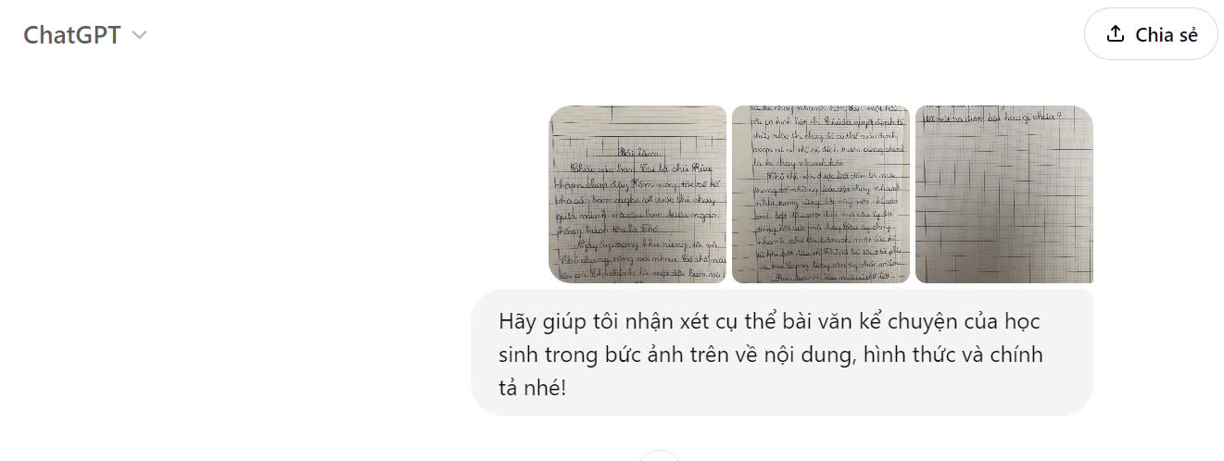

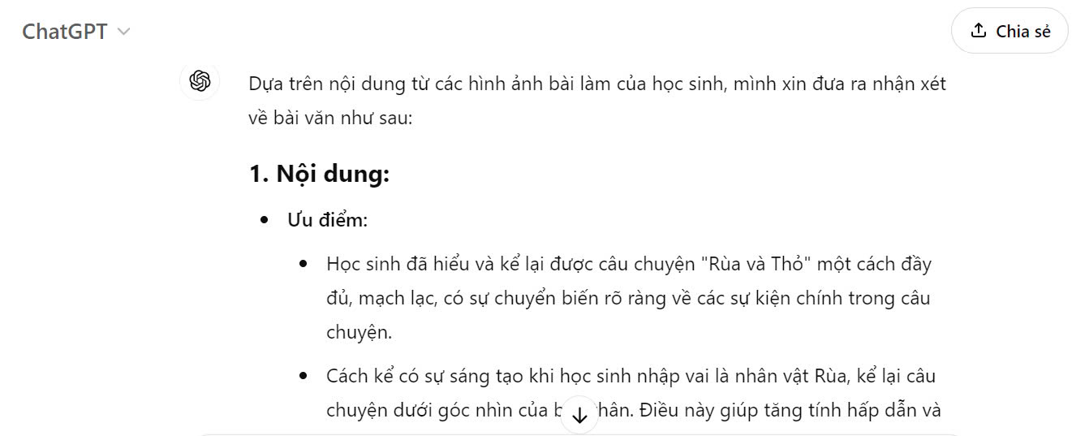
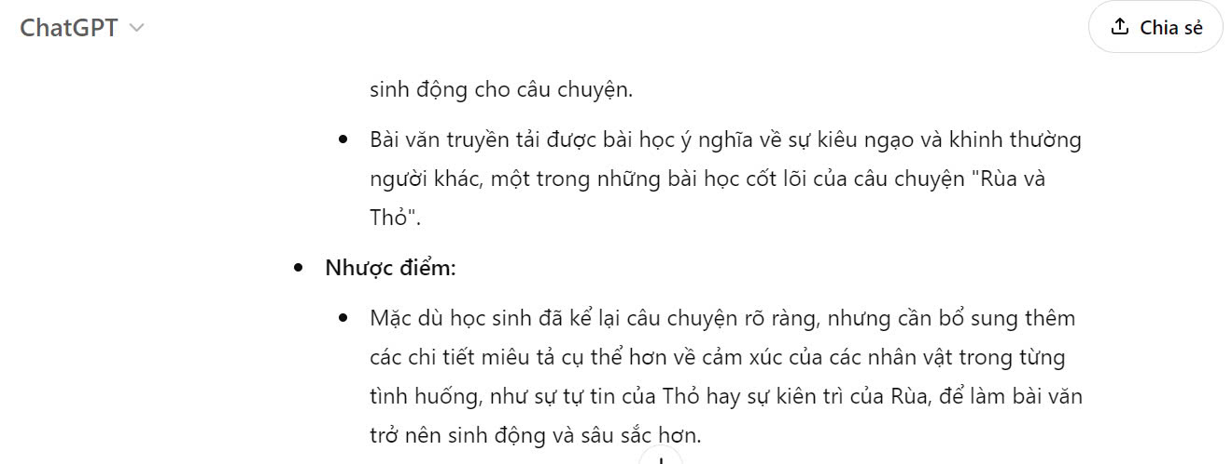
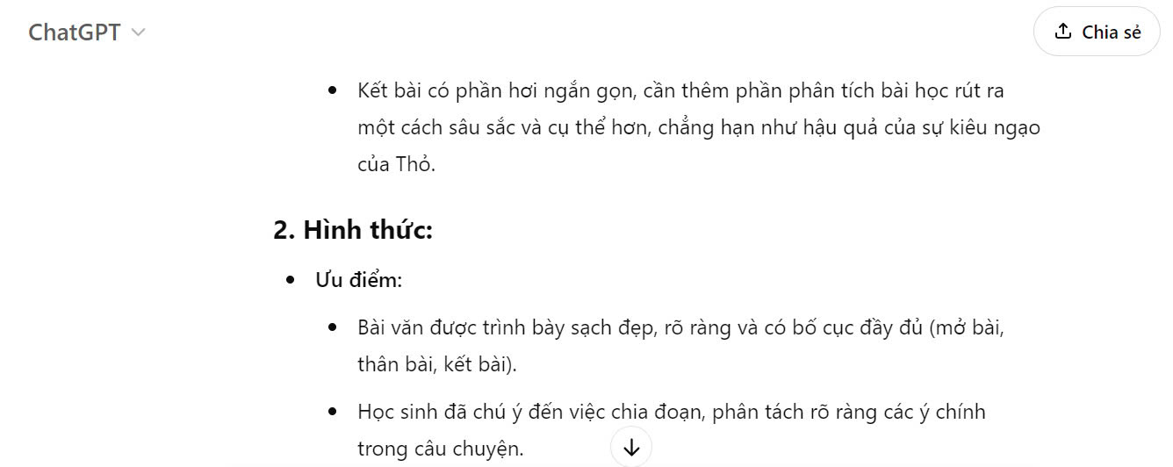
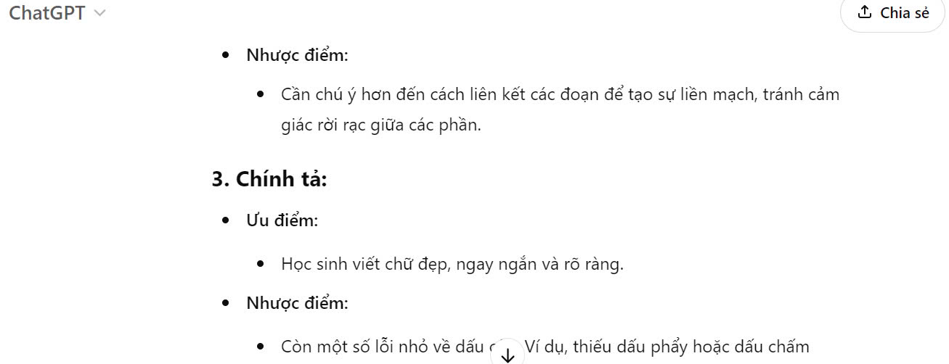
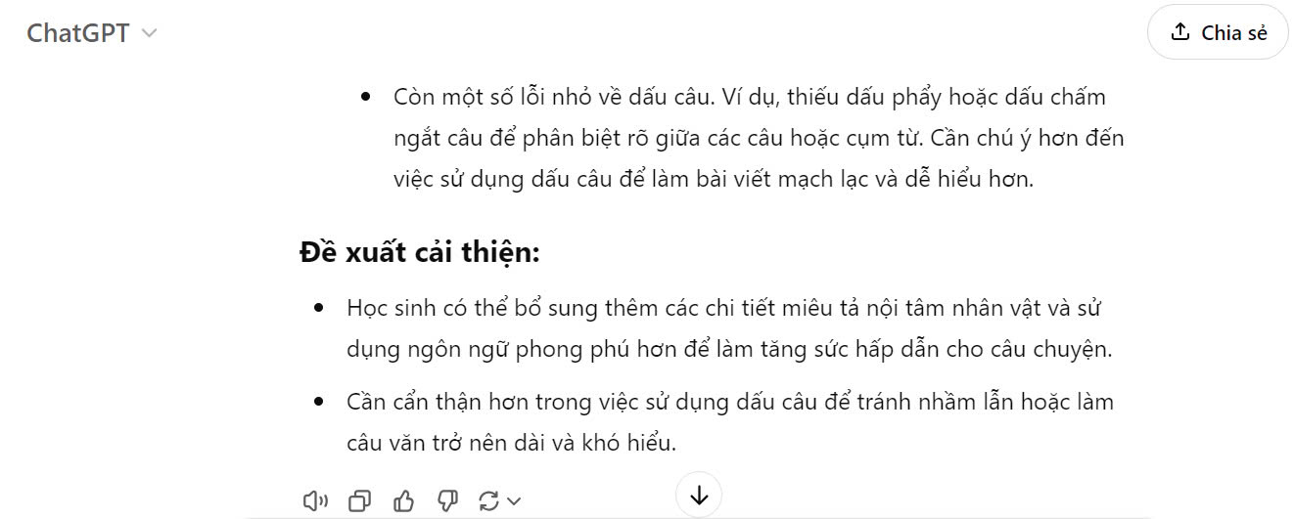

Hỗ trợ học sinh yếu:
Những học sinh có kỹ năng viết yếu hơn sẽ nhận được sự hỗ trợ cá nhân hóa từ AI, giúp họ cải thiện một cách từ từ. AI cung cấp các gợi ý cụ thể về lỗi ngữ pháp, từ vựng, và cách phát triển ý tưởng, từ đó giúp các học sinh yếu cải thiện kỹ năng viết từng bước một.
Kết luận:
Phần "Tính mới và hiệu quả áp dụng" nêu rõ sự đột phá trong phương pháp giảng dạy kỹ năng viết cho học sinh lớp 4 thông qua việc tích hợp AI. Công nghệ không chỉ giúp cải thiện chất lượng viết của học sinh mà còn tạo ra một môi trường học tập hiện đại, thúc đẩy tư duy phản biện, tự học và cá nhân hóa quá trình học. Việc áp dụng AI không chỉ nâng cao hiệu quả giảng dạy mà còn giảm tải cho giáo viên, từ đó mang lại lợi ích thiết thực và bền vững cho cả giáo viên và học sinh.
Bảng khảo sát chất lượng
STT | Tiêu chí đánh giá | Lớp 4A (có ứng dụng AI) | Lớp 4B (không ứng dụng AI) | Ghi chú
11 | Số lượng học sinh tham gia khảo sát | 30 học sinh | 30 học sinh
22 | Sự mạch lạc trong lập luận
33 | - Học sinh viết đoạn văn có cấu trúc rõ ràng, sắp xếp ý tưởng mạch lạc | 24 học sinh | 18 học sinh | Lớp 4A có sự hỗ trợ về cách sắp xếp ý từ AI
44 | - Học sinh mắc lỗi trong việc sắp xếp ý tưởng | 6 học sinh | 12 học sinh | Lớp 4B có nhiều lỗi về sắp xếp ý tưởng
35 | Ngữ pháp và chính tả
66 | - Bài viết ít lỗi chính tả, ngữ pháp chính xác | 25 học sinh | 15 học sinh | AI hỗ trợ tự động sửa lỗi trong lớp 4A
77 | - Bài viết nhiều lỗi ngữ pháp và chính tả | 5 học sinh | 15 học sinh | Lớp 4B thiếu công cụ hỗ trợ
88 | Sự phong phú của từ vựng
99 | - Học sinh sử dụng từ vựng đa dạng và phù hợp | 22 học sinh | 14 học sinh | AI gợi ý từ vựng phong phú cho học sinh lớp 4A
110 | - Học sinh gặp khó khăn trong việc sử dụng từ ngữ phong phú | 8 học sinh | 16 học sinh | Lớp 4B chưa được hỗ trợ gợi ý từ AI
111 | Khả năng lập luận và lý giải
112 | - Học sinh biết đưa ra lý do rõ ràng, hợp lý về câu chuyện yêu thích | 23 học sinh | 17 học sinh | AI giúp học sinh lớp 4A lập luận chặt chẽ hơn
113 | - Học sinh chưa biết lập luận hợp lý | 7 học sinh | 13 học sinh | Lớp 4B gặp khó khăn hơn trong lý giải
114 | Sự tự tin trong viết lách
115 | - Học sinh tự tin khi trình bày ý kiến cá nhân | 24 học sinh | 18 học sinh | AI cung cấp phản hồi tức thì, giúp học sinh lớp 4A tự tin hơn
116 | - Học sinh gặp khó khăn khi diễn đạt ý kiến | 6 học sinh | 12 học sinh | Lớp 4B có tỉ lệ tự tin thấp hơn
Phân tích bảng khảo sát
Sự mạch lạc trong lập luận:
Lớp 4A (có ứng dụng AI): 24/30 học sinh viết đoạn văn có cấu trúc rõ ràng, mạch lạc, cho thấy AI đã hỗ trợ học sinh sắp xếp ý tưởng tốt hơn. Chỉ có 6 học sinh mắc lỗi về sắp xếp ý tưởng.
Lớp 4B (không ứng dụng AI): 18/30 học sinh có đoạn văn mạch lạc, tuy nhiên, có đến 12 học sinh mắc lỗi, chứng tỏ học sinh gặp nhiều khó khăn hơn trong việc sắp xếp ý tưởng mà không có sự hỗ trợ.
Ngữ pháp và chính tả:
Lớp 4A: 25/30 học sinh có ít lỗi ngữ pháp và chính tả, nhờ AI hỗ trợ chỉnh sửa lỗi tức thì. Số học sinh gặp lỗi là 5.
Lớp 4B: Chỉ 15 học sinh có bài viết ít lỗi, trong khi 15 học sinh còn lại gặp nhiều khó khăn về chính tả và ngữ pháp, do không có công cụ hỗ trợ.
Sự phong phú của từ vựng:
Lớp 4A: 22 học sinh đã sử dụng từ vựng đa dạng và phù hợp hơn nhờ AI gợi ý từ mới. 8 học sinh còn lại vẫn gặp chút khó khăn nhưng nhìn chung chất lượng khá cao.
Lớp 4B: 14 học sinh có khả năng sử dụng từ vựng phong phú, nhưng 16 học sinh còn lại gặp nhiều hạn chế về từ vựng, không có sự hỗ trợ từ AI để mở rộng vốn từ.
Khả năng lập luận và lý giải:
Lớp 4A: 23 học sinh lập luận chặt chẽ và đưa ra lý do hợp lý về câu chuyện yêu thích. AI đã giúp các em phát triển tư duy lập luận. Chỉ có 7 học sinh gặp khó khăn.
Lớp 4B: 17 học sinh biết lập luận hợp lý, nhưng có tới 13 học sinh gặp khó khăn trong việc đưa ra lý do rõ ràng, cho thấy học sinh cần nhiều sự hỗ trợ hơn.
Sự tự tin trong viết lách:
Lớp 4A: 24 học sinh tự tin khi trình bày ý kiến cá nhân nhờ phản hồi tích cực từ AI. 6 học sinh còn lại vẫn cần thêm hỗ trợ về sự tự tin.
Lớp 4B: 18 học sinh có sự tự tin khi viết, tuy nhiên 12 học sinh còn lại gặp khó khăn trong việc thể hiện quan điểm, cần sự khuyến khích và hỗ trợ nhiều hơn.
Tổng kết
Lớp 4A (có ứng dụng AI): Nhìn chung, việc sử dụng AI đã cải thiện rõ rệt chất lượng bài viết của học sinh, đặc biệt là về sự mạch lạc trong lập luận, sự chính xác của ngữ pháp và từ vựng. Học sinh tự tin hơn khi thể hiện ý kiến cá nhân và khả năng lập luận được phát triển mạnh mẽ hơn.
Lớp 4B (không ứng dụng AI): Mặc dù vẫn có học sinh đạt kết quả tốt, nhưng nhìn chung lớp 4B gặp nhiều khó khăn hơn trong các tiêu chí. Điều này cho thấy rằng sự hỗ trợ từ AI mang lại nhiều lợi ích rõ rệt trong việc phát triển kỹ năng viết đoạn văn nêu ý kiến.
V) KHẢ NĂNG ÁP DỤNG RỘNG RÃI VÀ KẾT LUẬN
1. Khả năng áp dụng rộng rãi
Áp dụng cho các môn học khác nhau: Mặc dù chuyên đề tập trung vào kỹ năng viết đoạn văn nêu ý kiến trong môn Tiếng Việt, phương pháp ứng dụng AI có thể mở rộng sang các môn học khác như Lịch sử, Địa lý, hoặc Khoa học, nơi học
sinh cần phải diễn đạt ý kiến, quan điểm và giải thích lập luận.
Hỗ trợ cho nhiều cấp học: Phương pháp này không chỉ giới hạn ở học sinh lớp 4 mà còn có thể được áp dụng cho các cấp học khác, từ tiểu học đến trung học phổ thông. Đặc biệt, trong thời đại số hóa, việc tích hợp công nghệ vào giảng dạy là cần thiết ở mọi cấp độ học tập, nhằm giúp học sinh làm quen với các công cụ hiện đại trong quá trình học.
Sử dụng linh hoạt trong các hình thức học tập: Công nghệ AI có thể được áp dụng linh hoạt trong cả lớp học trực tuyến và trực tiếp. Đặc biệt trong bối cảnh giáo dục từ xa ngày càng phát triển, AI hỗ trợ học sinh có thể tự học một cách hiệu quả tại nhà.
Hỗ trợ giáo viên trong việc giảng dạy: Phương pháp này không chỉ cải thiện chất lượng học tập của học sinh mà còn giảm tải áp lực cho giáo viên. Việc ứng dụng AI vào quá trình dạy viết giúp giáo viên tiết kiệm thời gian trong việc kiểm tra bài viết, tập trung nhiều hơn vào hướng dẫn các kỹ năng khác hoặc cung cấp những ý kiến phản hồi chất lượng hơn.
2. Kết luận
Ứng dụng công nghệ AI trong giảng dạy: Việc sử dụng AI trong phát triển kỹ năng viết đoạn văn nêu ý kiến cho học sinh lớp 4 là một hướng đi mới, mang lại nhiều hiệu quả tích cực.
Đáp ứng yêu cầu của chương trình giáo dục hiện đại: Phương pháp này phù hợp với yêu cầu đổi mới giáo dục trong thời đại công nghệ số và đáp ứng được yêu cầu của chương trình giáo dục phổ thông 2018, nhấn mạnh vào phát triển năng lực tự học, tự chủ và sáng tạo cho học sinh.
Lợi ích cho cả giáo viên và học sinh: AI không chỉ đóng vai trò như một công cụ hỗ trợ học sinh mà còn giúp giáo viên tối ưu hóa quá trình giảng dạy. Điều này giúp học sinh có thể phát triển một cách toàn diện và giáo viên có thêm thời gian và công cụ để hỗ trợ từng cá nhân học sinh một cách hiệu quả hơn.
Hướng phát triển trong tương lai: Trong tương lai, việc ứng dụng AI trong giáo dục sẽ ngày càng phổ biến và mở rộng. Các công cụ AI sẽ ngày càng thông minh hơn, hỗ trợ giáo viên và học sinh không chỉ trong việc viết lách mà còn ở nhiều lĩnh vực khác nhau, tạo nên một môi trường giáo dục linh hoạt và sáng tạo.
Trên đây là một số “ Ứng dụng công nghệ AI trong việc phát triển kỹ năng viết đoạn văn nêu ý kiến cho học sinh lớp 4” nhằm hỗ trợ giáo viên giúp nâng cao năng lực học tập cho học sinh lớp 4 mà tôi đã thực hiện. Các giải pháp trên đã được các đồng nghiệp trường học nơi tôi công tác chia sẻ. Song những kiến thức, kinh nghiệm mà tôi học được cũng chưa nhiều. Kính mong ban giám khảo, các đồng nghiệp góp ý để tôi có nhiều kinh nghiệm hơn trong việc “ Ứng dụng công nghệ AI trong việc phát triển kỹ năng viết đoạn văn nêu ý cho học sinh lớp 4”.

PHẦN 4: ỨNG DỤNG AI VÀO TẠO CÁC VIDEO ĐỌC ĐOẠN VĂN MẪU
Để tạo ra các video mà có hình ảnh AI đọc bài thì cần sử dụng các ứng dụng như sau:
1. Tạo tài khoản chatGPT để tạo các đoạn văn mẫu.
Bước 1: Vào google gõ chatGPT
Bước 2: Ấn vào Sing up
Bước 3: Ấn coutinue with google
Bước 4:Vào gmail và ấn tiếp tục
Bước 5: Điền học tên, ngày tháng năm và ấn Agree.
2. Chuyển bức ảnh trong SGK thành video để giới thiệu bài
Các bước làm:
Bước 1: Vào Coc coc và đánh Vidu.studio/create như ảnh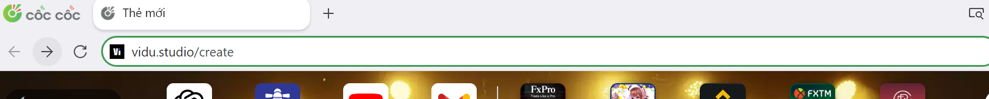
Bước 2: Vào Try vidu
Bước 3: Vào Sign in with google
Bước 4: Đăng nhập vào gmail, mật khẩu
Bước 5: Ấn tiếp tục
Bước 6: Vào Create video
Bước 7: Drag an image here or select an image to upload
Bước 7: Đánh chữ minh hoạ cho bức tranh và ấn Create – 4 credit
3. Làm video có AI hỗ trợ đọc bài văn mẫu
Bước 1: Thay thế khuôn mặt cô giáo hoặc bạn học sinh bằng AI
Mở Google Vào Free Face Swap onlie Pica AIFace swapper Add face tải ảnh lên
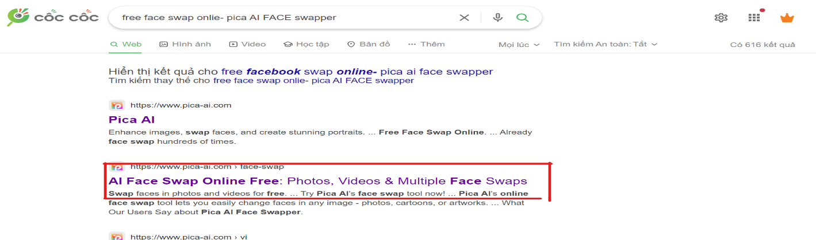
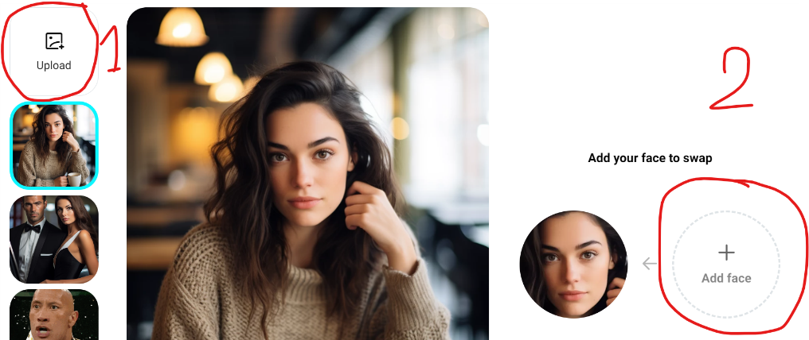
Bước 2: Tạo file âm thanh (HS đọc hoặc cô giáo đọc bài văn mẫu)
- Mở google gõ Ttsmaker.com, chọn địa chỉ đầu tiên như hình vẽ.
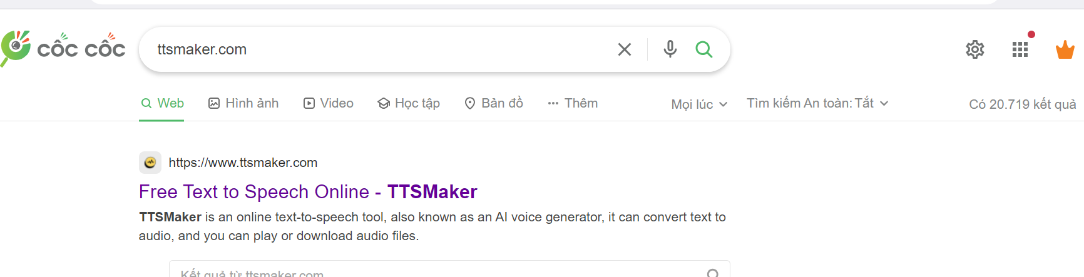
- Coppy văn bản cần chuyển thành âm thanh và cho vào ô như hình vẽ và tạo file âm thanh
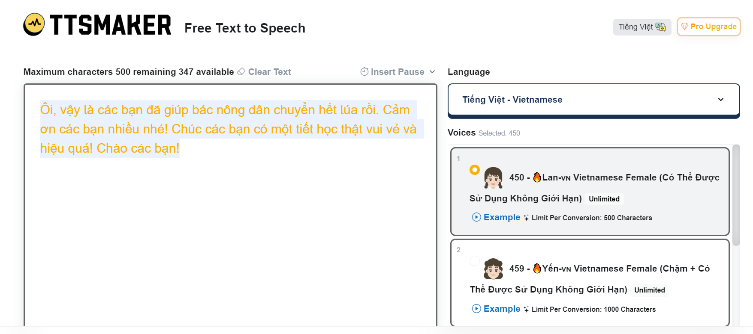
Bước 3: Ghép Ảnh kết hợp với File âm thanh vừa tạo
Mở Google Gõ từ videos – D-ID – tải cả ảnh và video âm thanh vừa tạo lên và xuất video là xong.
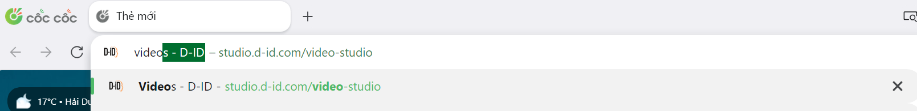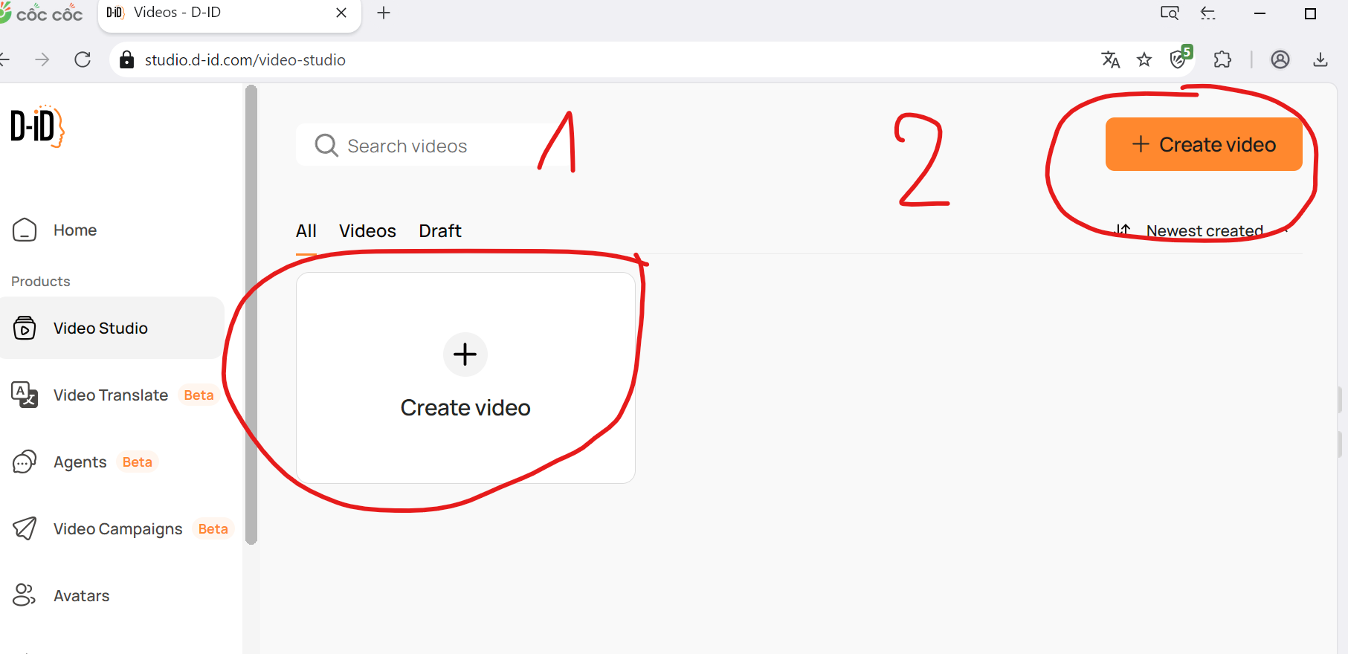

Tôi xin chân thành cảm ơn!

